Die Lichtbrechung

Definition
durchsichtig transparente
transmittieren dejar pasar
ein|dringen, ein|treten penetrar
brechen romperse, quebrarse
ebenfalls igualmente
die Ausnahme, -n excepción
der Kunststoff, -e materia plástica
der Übergang, ¨e transición ?
Trifft Licht auf ein durchsichtiges Material, so wird ein Teil des Lichtes mit dem gleichen Winkel, in dem es auf das Material trifft, ……………………………………………….. .
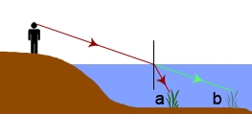
Ein Teil des Lichtes tritt in das Material ein. Man sagt es wird transmittiert. Wenn ein Lichtstrahl von Luft in Glas eindringt, dann ändert er seine ………………………………….. Man sagt, er wird …………………………………. (brechen, Passiv).
Bei dem Übergang des Lichtstrahles von Luft in Wasser wird der Winkel zwischen dem Lichtstrahl und dem Lot …………………………. .
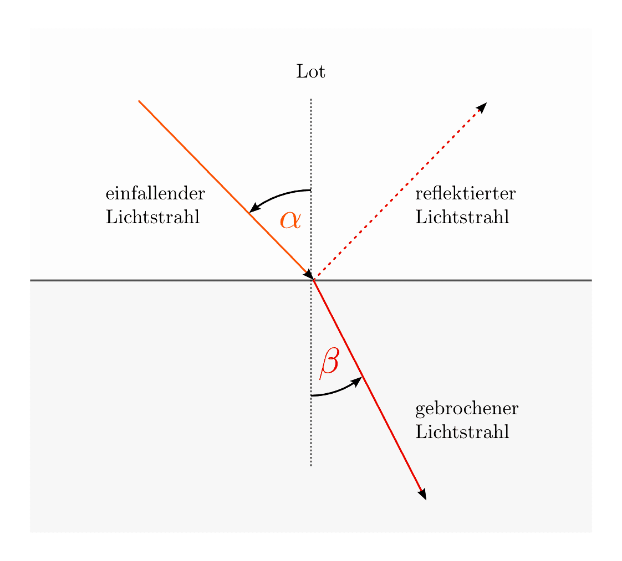
Einzige Ausnahme ist, wenn der Winkel α gleich …………..° ist, dann ist β ebenfalls ……………. °.

Aufgabe
Messe für den Übergang von Luft in Kunststoff möglichst viele Einfallswinkel.
Erstelle dazu eine Messwertetabelle mit Einfallswinkel α und Winkel des gebrochenen Strahles β sowie ein Diagramm mit dem α auf der x-Achse und β auf der y-Achse.

